**TRƯỜNG ĐẠI HỌC THỦY LỢI**

**KHOA CÔNG NGHỆ THÔNG TIN**



**BÁO CÁO HỌC PHẦN**

**THIẾT KẾ VÀ PHÁT TRIỂN TRÒ CHƠI**

**ĐỀ TÀI:**

**THIẾT KẾ VÀ PHÁT TRIỂN GAME ONLINE**

**LENGEND OF MAGICIANS TRÊN NỀN TẢNG UNITY**

|  |  |
| --- | --- |
|  |  |
| |  |  | | --- | --- | | **Sinh viên thực hiện** | **: NGUYỄN XUÂN PHI** | | **Giảng viên hướng dẫn** | **: NGUYỄN VĂN**  **NAM** | | | **Ngành** | **: CÔNG NGHỆ THÔNG TIN** | | | **Lớp** | **: 58TH1** | | | **Khóa** | **: K58** | | |  |
|  |  |

***Hà Nội, tháng 12 năm 2020***

MỤC LỤC

Trang

**CHƯƠNG I: ĐẶT BÀI TOÁN VÀ CÁC YÊU CẦU** 1

**1.1.** **Bài toán và các yêu cầu** 1

**1.2.** **Ý tưởng và cốt truyện** 1

**1.3.** **Kịch bản game** 2

**CHƯƠNG II: KIẾN THỨC CHUNG** 7

**2.1.** **Unity** 7

**2.2.** **SmartFox Server - SmartFox Server 2X** 11

**2.3.** **Couchbase** 14

**CHƯƠNG III: PHÂN TÍCH VÀ THIẾT KẾ** 17

**3.1.** **Usecase tổng quan** 17

**3.2.** **Chi tiết usecase** 17

**3.3.** **Database** 17

**3.4.** **Mô hình phía server** 17

**3.5.** **Mô hình phía client** 18

**CHƯƠNG IV: MÀN CHƠI** 19

**4.1.** **T** 19

**CHƯƠNG 5: TỔNG KẾT VÀ HƯỚNG PHÁT TRIỂN TIẾP** 20

**5.1.** **Tổng kết** 20

**5.2.** **Hướng phát triển tiếp** 20

**TÀI LIỆU THAM KHẢO** 21

# **CHƯƠNG I: ĐẶT BÀI TOÁN VÀ CÁC YÊU CẦU**

* 1. **Bài toán và các yêu cầu**
* Bài toán:
  + Trong thời đại internet bão hòa, game online là một trong những hình thức giải trí được giới trẻ yêu thích, ngoài những lợi ích đem lại như giải trí, cải thiện tư duy, kết nối bạn bè,… thì lại có những tựa game bạo lực và gây nghiện cao. Một tựa game tư duy chiến thuật với đồ họa trẻ trung và cốt truyện thu hút sẽ làm nối bật những ưu điểm trên của game online và tránh khỏi những tác hại không đáng có.
* Các yêu cầu:
  + Game online tư duy chiến thuật.
  + Thể loại đấu tướng thẻ bài.
  + Đồ họa phong cách chibi trẻ trung kết hợp với hiệu ứng âm thanh, hình ảnh đẹp mắt.
  + Trò chuyện, kết giao bạn bè.
  + Cốt truyện thu hút có những thử thách cùng phần quả hấp dẫn.
  1. **Ý tưởng và cốt truyện**
* Ý tưởng chính:
  + Cuộc phưu lưu khám phá xứ sở thần thoại của các pháp sư ưu tú.
* Mô tả ý tưởng:
  + Người chơi tham gia vào xứ sở thần thoại với vai trò 1 trong 5 pháp sư
  + Người chơi chiêu mộ các pháp sư khác để xếp vào đội hình tham gia chiến đấu trong các chế độ chơi khác nhau như: phó bản, khiêu chiến, boss hội, pvp online, ..
* Cốt truyện:
  + Xứ sở Epikylios là do các vị thần đắp nên giữa biển cả. Đó là một lục địa to lớn, tồn tại qua hàng tỷ năm trước khi có loài người ngày nay. Vùng đất dưới sự cai trị và bảo hộ của các vị thần với quyền năng vô thượng, có thể tùy ý thao túng trời đất, không gian và cả thời gian. Thần dân ở đó cũng có phép thuật, năng lực siêu nhiên và sức mạnh điều khiển yếu tố tự nhiên nào đó. Nhờ đó mà Epikylios ngày càng phồn vinh và lớn mạnh.
  + Tuy nhiên hơn một tỷ năm về trước, các vị thần cổ đã lần lượt ngủ say, tạo ra 1 thế cân bằng đối với thế lực bóng tối. Thời kỳ ánh sáng với bóng tối hỗn loại, con người phải tự mình chống lại những cuộc chiến với quỷ dữ, đại diện là những vị pháp sư. Liệu sự phồn vinh của Epikylios đã đi đến hồi kết.
  + Tại những ngôi làng nhỏ ở phía biên giới có 5 vị thiếu niên ưu tú với ước mơ trở thành những pháp sư vĩ đại, họ đã luyện tập để làm chủ sức mạnh tự nhiên trong cơ thể và bước vào cuộc phưu lưu của đời mình.
  + Pedia – nam pháp sư hệ thổ:
  + Muses – nữ pháp sư hệ thủy:
  + Hydros – nam pháp sư hệ hỏa:
  + Gaia – nữ pháp sư hệ mộc:
  + TeThys – nữ pháp sư hệ kim:
  + 5 vị pháp sư đó đã dần khôi phục lại xứ sở, họ trở thành biểu tượng thần thoại pháp sư ngày nay.
  1. **Kịch bản game**
* Tên game:
  + Lengend of Magicians (Huyền thoại các pháp sư).
* Thể loại:
  + Đấu tướng thẻ bài chiến thuật.
* Nội dung:
  + Game mang tính giải trí và tư duy cao, đòi hỏi người chơi cân não từ vị trí xếp tướng đến lựa chọn nhân vật phù hợp cho từng trận đấu để đạt được thành tích cao nhất.
  + Hệ thống nhân vật, phó bản đồ sộ cùng với hệ thống vật phẩm phong phú.
* Phong cách:
  + Phong cách hình họa Chibi đặc sắc, trẻ trung hiện đại.
  + Game Online 2D , 2.5D hiệu ứng âm thanh hình ảnh đẹp mắt.
* Đối tượng người chơi nhắm tới:
  + Người chơi trẻ tuổi 14-25
* Cách chơi:
  + Người chơi tạo tài khoản, khởi đầu với 1 pháp sư thuộc hệ ngũ hành: Kim, Mộc, Thủy, Hỏa, Thổ.
  + Người chơi chiêu mộ các pháp sư khác để xếp vào đội hình tham gia chiến đấu.
* Các chế độ chơi:
  + Phó bản thưởng:
    - Gồm nhiều bản đồ, mỗi bản đồ gồm 30 ải
    - Mỗi ải chứa tối đa 5 con quái vật
    - Độ khó tăng dần qua từng ải (số lượng quái và cấp độ quái tăng dần).
  + Khiêu chiến bạn bè:
    - Khi kết bạn thì giữa người chơi có thể khiêu chiến lẫn nhau
    - Vừa tăng thêm phần tương tác ganh đua thú vị, vừa chia sẻ chiến thuật xếp đội hình
  + Boss hội:
    - Khi tham gia hội thì những thành viên trong hội sẽ được hưởng nhiều đặc quyền, trong đó có tham gia hạ boss chung để nhận về lượng cống hiến và vật phẩm tương ứng.
    - Gồm 4 Boss là tứ đại thần thú:
      * Thanh Long (Mộc)
      * Chu Tước (Hỏa)
      * Huyền Vũ (Thủy)
      * Bạch Hổ (Kim)
    - Boss được hội trưởng mở giới hạn thời gian tham gia của thành viên 24h sau khi mở và mỗi thành viên chỉ có 2 lượt đánh.
    - Thành viên được nhận quà sau mỗi lượt chơi.
    - Tất cả các thành viên tham gia hạ gục boss sẽ nhận được thêm quà
  + PvP online:
    - Ngoài khiêu chiến bạn bè thì người chơi có thể bắt cặp trận đấu với những người chơi đang online khác có lực chiến tương đương với mình.
    - Sau khi bắt cặp trận đấu, 2 người có thời gian xếp đội hình trước khi vào trận đấu. Tại đây người chơi vận dụng hiểu biết thông tin pháp sư cùng với tư duy, chiến thuật và tốc độ để đưa ra đội hình hợp lý.
* Hệ thống pháp sư:
  + Pháp sư chia theo hệ ngũ hành: Kim, Mộc, Thủy, Hỏa, Thổ
  + Các kỹ năng pháp sư mở theo cấp độ.
    - Cấp độ 1: 1 chiêu bị động và 1 chiêu chủ động 1 cấp 1
    - Cấp độ 5: chiêu bị động cấp 2, thêm chiêu chủ động 2 cấp 1
    - Cấp độ 10: chiêu chủ động 1 cấp 2, thêm chiêu cuối cấp 1
    - Cấp độ 15: chiêu chủ động 2 cấp 2
    - Cấp độ 20: chiêu cuối cấp 2
  + Thông số pháp sư:
    - Tên, hệ, cấp độ, chất, tấn công, phòng ngự, máu, tỷ lệ bạo kích, tỷ lệ né.
* Đội hình:
  + Có 9 vị trí theo ma trận 3x3, tối đa 5 pháp sư (có thể giống nhau).
  + Người chơi lựa chọn những pháp sư đã sở hữu vào đội hình chiến đấu.
* Hệ ngũ hành:
  + Tương sinh x1.5, Tương khắc x (1/1.5)

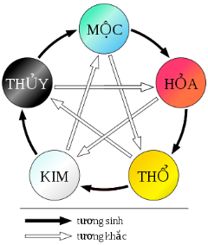

* Chiến đấu:
  + Màn hình ngang.
  + Theo lượt:
    - Từng pháp sư của 1 bên tấn công rồi tới bên kia tấn công.
    - Dựa trên thông số kỹ năng để lựa chọn đối thủ, số lượng đối thủ, tỷ lệ sát thương gây ra kèm hiệu ứng nếu có.
  + Pháp sư sử dụng ngẫu nhiên 1 trong 2 kỹ năng active đã mở
  + Pháp sư khởi đầu 0 Mana
  + Khi dùng chiêu + 20 mana
  + Khi trúng đòn + 10 mana
  + Khi đầy mana (max = 100) pháp sư sử dụng kỹ năng ultimate (mất đi – 100 không được + 10 mana tại lượt đánh đó)
  + Kết thúc chiến đấu khi 1 bên chết hết pháp sư hoặc giới hạn lượt đánh.
* Cách tính kết quả:
  + Phó bản:
    - Người chơi được đánh trước.
    - Thắng tối thiểu 1 trên tổng 3 sao mỗi ải, nếu hạ hết quái trong màn và không quá giới hạn lượt chơi.
    - Thắng 2 sao khi đội của người chơi không chết pháp sư nào.
    - Thắng 3 sao khi đội của người chơi không có pháp sư nào dưới 20% hp.
    - Thua khi đội người chơi chết hết pháp sư hoặc hết lượt đánh.
  + Khiêu chiến:
    - Tương tự phó bản.
  + Boss hội:
    - Tương tự phó bản.
    - Người chơi đánh tiếp cùng tiến trình máu boss cùng các thành viên cùng hội cho tới khi hạ gục được boss hoặc hết thời gian sự kiện.
    - Người chơi thắng tại mỗi lượt đánh.
    - Hạ gục boss cả hội thắng, hết thời gian sự kiện chưa hạ gục được boss hội thua.
* Tính Dame thường
  + Dame = Tấn công x % tỷ lệ dame kỹ năng – Phòng thủ.
  + Dame khi crit x 2.
  + Dame có tính tương sinh tương khắc.
  + Dame >= 1, Đối thủ mất máu = lượng dame pháp sư gây ra.
* Tính Dame theo tỷ lệ % máu tối đa
  + Dame = % máu đối thủ (có giới hạn).
  + Dame có tính tương sinh tương khắc.
* Tính Buff thường
  + Buff = lượng máu buff.
  + Buff có tính tương sinh tương khắc.
* Tính Buff theo tỷ lệ % máu tối đa
  + Buff = % máu đồng đội (có giới hạn.
  + Buff có tính tương sinh tương khắc.
* Chiêu mộ pháp sư:
  + Chiêu mộ bằng thẻ.
  + 3 loại thẻ : học viên (chất 1,2), ưu tú (chất 3,4), bậc thầy (chất 5,6).
  + Thẻ mua bằng vàng, kim cương hoặc miễn phí theo thời gian (nếu có).
  + Thẻ rớt tại phó bản hoặc được tặng (nếu có).
* Tăng cấp hoặc kỹ năng pháp sư:
  + Cấp pháp sư <= cấp người chơi (nếu có).
  + Nâng cấp độ + 110% tất cả chỉ số cơ bản.
  + Kỹ năng được nâng theo các mốc.
* Hệ thống chat và kết bạn
  + Chat 3 kênh: Thế giới, Hội, Thân mật
    - Thế giới: giữa người chơi cùng server.
    - Hội: giữa người chơi cùng hội.
    - Thân mật: giữa bạn bè.
  + Kết bạn:
    - Tìm kiếm kết bạn qua tên hoặc ID.
    - Kết bạn tương tác: chat thân mật, khiêu chiến, tặng quà, …
* Hội:
  + Được 1 hội trưởng thành lập.
  + Giới hạn số lượng thành viên theo cấp độ hội.
  + Hội trưởng có thể chiêu mộ, kiểm duyệt hoặc khai trừ hội viên.
  + Hội trưởng mở sự kiện chiến boss.
  + Hội trưởng thay đổi thông báo.
  + Sự kiện hội được công khai trên bảng tin hội.
  + Các hội viên đóng góp cống hiến để tăng cấp độ hội và mua vật phẩm trong cửa hàng hội (nếu có).
  + Hội trưởng mở kỹ năng bị động dùng chung (nếu có).

# **CHƯƠNG II: KIẾN THỨC CHUNG**

* 1. **Unity**
* Unity là gì?
  + Unity là một “cross- flatform game engine” tạm hiểu là công cụ phát triển game đa nền tảng được phát triển bởi Unity Technologies. Game engine này được sử dụng để phát trển game trên PC, consoles, thiết bị di động và trên websites.
* Quá trình phát triển:
  + Lần đầu tiên được công bố chạy trên hệ điều hành OS X, tại Apple's Worldwide Developers Conference vào năm 2005, đến nay đã mở rộng 27 nền tảng.
  + 6 phiên bản chính của phần mềm này đã được phát hành. Tại triển lãm WWDC năm 2006, Apple đã trao thưởng giải Best Use of Mac OS X Graphics cho ứng dụng này.
* Ngôn ngữ sử dụng:
  + Unity hỗ trợ đồ họa 2D và 3D, các chức năng được viết chủ yếu qua ngôn ngữ C#.
  + Hai ngôn ngữ lập trình khác cũng được hỗ trợ: Boo và UnityScript (tương tự JavaScript).
* Ưu điểm:
  + Chức năng cốt lõi đa dạng bao gồm: cung cấp công cụ dựng hình (kết xuất đồ họa) cho các hình ảnh 2D hoặc 3D, công cụ vật lý (tính toán và phát hiện va chạm), âm thanh, mã nguồn, hình ảnh động, trí tuệ nhân tạo, phân luồng, tạo dò ng dữ liệu xử lý, quản lý bộ nhớ, dựng ảnh đồ thị và kết nối mạng. Nhờ có các engine mà công việc làm game trở nên ít tốn kém và đơn giản hơn.
  + Hỗ trợ đa nền tảng: Một trong các thế mạnh của Unity3D chính là khả năng hỗ trợ gần như toàn bộ các nền tảng hiện có bao gồm: PlayStation 3, Xbox 360, Wii U, iOS, Android, Windows, Blackberry 10, OS X, Linux, trình duyệt Web và cả Flash. Nói cách khác, chỉ với một gói engine, các studio có thể làm game cho bất kỳ hệ điều hành nào và dễ dàng convert chúng sang những hệ điều hành khác nhau. Đồng thời, đây cũng là giải pháp cho các game online đa nền tảng – có thể chơi đồng thời trên nhiều hệ điều hành, phần cứng khác nhau như Web, PC, Mobile, Tablet….

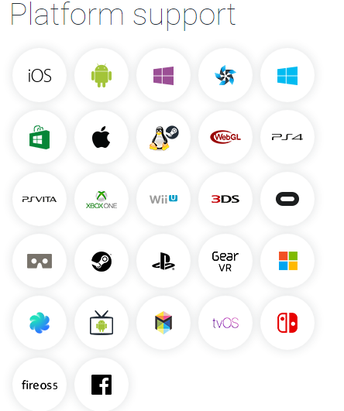

* + Dễ sử dụng: Unity3D được built trong một môi trường phát triển tích hợp, cung cấp một hệ thống toàn diện cho các lập trình viên, từ soạn thảo mã nguồn, xây dựng công cụ tự động hóa đến trình sửa lỗi. Do được hướng đến đồng thời cả lập trình viên không chuyên và studio chuyên nghiệp, nên Unity3D khá dễ sử dụng. Hơn nữa, đây là một trong những engine phổ biến nhất trên thế giới, người dùng có thể dễ dàng tìm kiếm kinh nghiệm sử dụng của “tiền bối” trên các forum công nghệ.
  + Tính kinh tế cao: Unity Technologies hiện cung cấp bản miễn phí engine Unity3D cho người dùng cá nhân và các doanh nghiệp có doanh thu dưới 100.000 USD/năm. Với bản Pro, người dùng phải trả 1.500 USD/năm – một con số rất khiêm tốn so với những gì engine này mang lại.
  + Unity cũng cung cấp các dịch vụ cho nhà phát triển, bao gồm: Unity Ads, Unity Analytics, Unity Certification, Unity Cloud Build, Unity Everyplay, Unity API, Unity Multiplayer, Unity Performance Reporting and Unity Collaborate.
* Unity Editor:

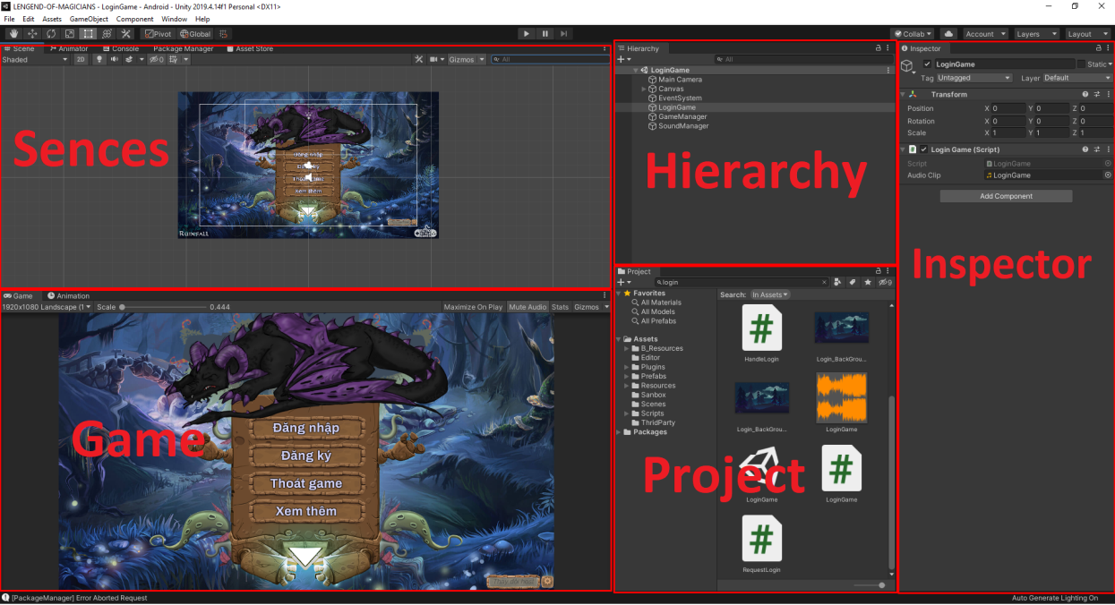

* + Cửa sổ Sences:
    - Phần này phần hiển thị các đối tượng trong scenes một cách trực quan, có thể lựa chọn các đối tượng, kéo thả, phóng to, thu nhỏ, xoay các đối tượng ...
    - Phần này có để thiết lập một số thông số như hiển thị ánh sáng, âm thanh, cách nhìn 2D hay 3D.
    - Khung nhìn Scene là nơi bố trí các Game Object như cây cối, cảnh quan, enemy, player, camera, … trong game. Sự bố trí hoạt cảnh là một trong những chức năng quan trọng nhất của Unity.
  + Cửa sổ Hierarchy:
    - Tab hierarchy là nơi hiển thị các Game Object trong Sences hiện hành. Khi các đối tượng được thêm hoặc xóa trong Sences, tương ứng với các đối tượng đó trong cửa sổ Hierarchy.
    - Tương tự trong tab Project, Hierarchy cũng có một thanh tìm kiếm giúp quản lý và thao tác với các Game Object hiệu quả hơn đặc biệt là với các dự án lớn.
  + Cửa sổ Project:
    - Đây là cửa sổ explorer của Unity, hiển thị thông tin của tất cả các tài nguyên (Assets) trong game.
    - Cột bên trái hiển thị assets và các mục yêu thích dưới dạng cây thư mục tương tự như Windows Explorer.
    - Phía trên cây thư mục là mục Favorites, giúp chúng ta truy cập nhanh vào những tài nguyên thường sử dụng. Chúng ta có thể đưa các tài nguyên vào Favorites bằng thao tác kéo thả.
    - Đường dẫn của thư mục tài nguyên hiện tại.
  + Cửa sổ Inspector:
    - Cửa sổ Inspector hiển thị chi tiết các thông tin về Game Object đang làm việc, kể cả những component được đính kèm và thuộc tính của nó. Có thể điều chỉnh, thiết lập mọi thông số và chức năng của Game Object thông qua cửa sổ Inspector.
    - Mọi thuộc tính thể hiện trong Inspector đều có thể dễ dàng tuỳ chỉnh trực tiếp mà không cần thông qua một kịch bản định trước. Tuy nhiên Scripting API cung cấp một số lượng nhiều và đầy đủ hơn do giao diện Inspector là có giới hạn.
    - Các thiết lập của từng component được đặt trong menu.
    - Ngoài ra Inspector cũng thể hiện mọi thông số Import Setting của asset đang làm việc như hiển thị mã nguồn của Script, các thông số animation, …
* Các khái niệm cơ bản:
  + GameObject:
    - Một đối tượng cụ thể trong game gọi là một game object, có thể là nhân vật, đồ vật nào đó. Ví dụ: cây cối, xe cộ, nhà cửa, người...
  + Component:
    - Một GameObject sẽ có nhiều thành phần cấu tạo nên nó như là hình ảnh (sprite render), tập hợp các hành động (animator), thành phần xử lý va chạm (collision), tính toán vật lý (physical), mã điều khiển (script), các thành phần khác... mỗi thứ như vậy gọi là một component của GameObject.
  + Sprite:
    - Là một hình ảnh 2D của một game object có thể là hình ảnh đầy đủ, hoặc có thể là một bộ phận nào đó.
  + Animation:
    - Là tập một hình ảnh động dựa trên sự thay đổi liên tục của nhiều sprite khác nhau.
  + Key Frame:
    - Key Frame hay Frame là một trạng thái của một animation. Có thể được tạo nên từ 1 sprite hay nhiều sprite khác nhau.
  + Prefabs:
    - Là một khái niệm trong Unity, dùng để sử dụng lại các đối tượng giống nhau có trong game mà chỉ cần khởi tạo lại các giá trị vị trí, tỉ lệ biến dạng và góc quay từ môt đối tượng ban đầu.
  + Sounds:
    - Âm thanh trong game.
  + Script:
    - Script là tập tin chứa các đoạn mã nguồn, dùng để khởi tạo và xử lý các đối tượng trong game.
  + Scenes:
    - Quản lý tất cả các đối tượng trong một màn chơi của game.
  + Assets:
    - Bao gồm tất cả những gì phục vụ cho dự án game như sprite, animation, sound, script, scenes…
  + Camera:
    - Là một game object đặc biệt trong scene, dùng để xác định tầm nhìn, quansát các đối tượng khác trong game.
  + Transform:
    - Là 3 phép biến đổi tịnh tiến, quay theo các trục, và phóng to thu nhỏ một đối tượng.
  1. **SmartFox Server - SmartFox Server 2X**
* SmartFox Server và SmartFox Server 2X là gì?
  + SmartFox Server là sản phẩm cốt lỗi của nền tảng SmartFox. Nó có 3 phiên bản chính: Basic, Pro và 2X. Trong đó SmartFox Server 2X là sản phẩm đi đầu.
  + SmartFox Server 2X là một SDK phát triển dựa trên ngôn ngữ lập trình Java, là một trong những công cụ tốt nhất để phát triển game nhanh chóng và ổn định.
* Quá trình phát triển:
  + SmartFoxServer là một sản phẩm của gotoAndPlay.
  + Hè năm 2004 phiên bản giáo dục miễn phí SmartFox Server Lite ra đời.
  + Năm 2010 các phiên bản khác: Basic, Pro và 2X được phát hành.
* Hoạt động:
  + Phương pháp lập trình tiếp cận Client – Server thông qua kết nối socket.
  + Sử sụng cách tiếp cận tổ chức sự kiện điều khiển, xử lý yêu cầu từ phía client.
* Đặc điểm:
  + Có giao diện Admin panel để giảm sát và cấu hình SmartFox Server 2X.

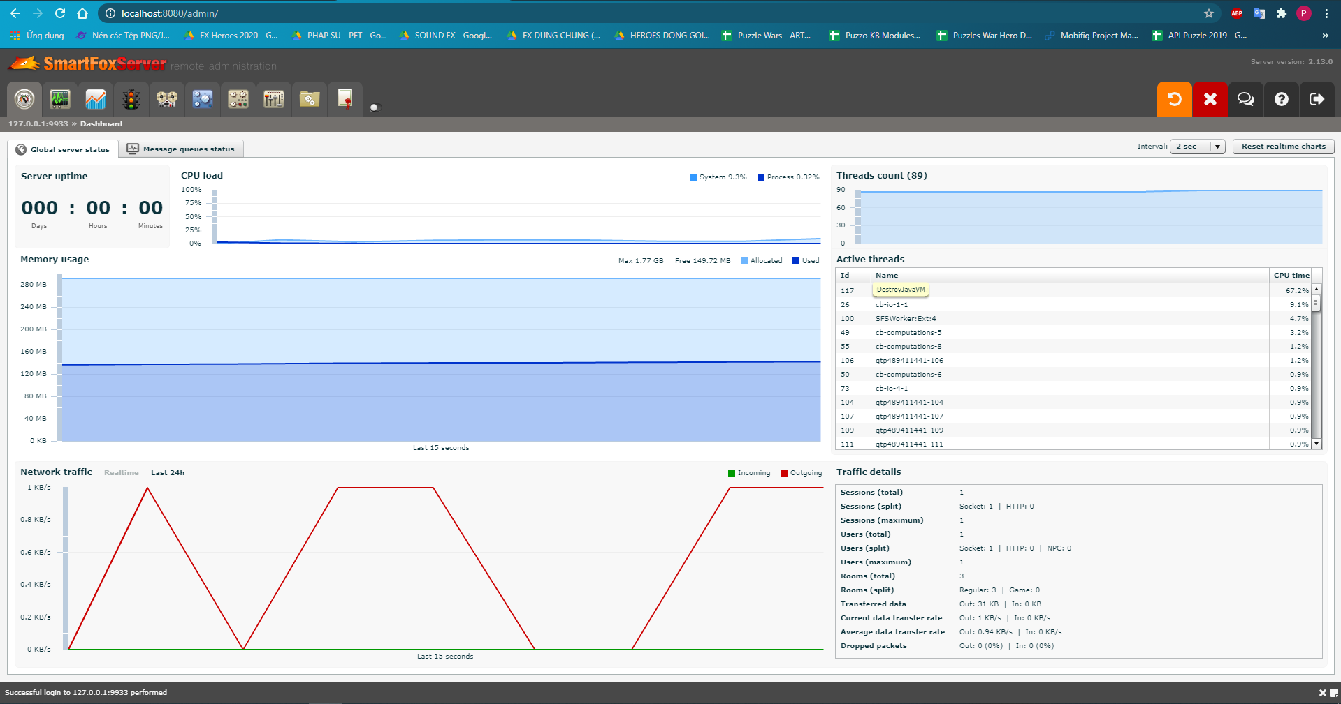

* + BlueBox, RedBox là công cụ đại diện mạng.
  + Tầng vật lý cơ sở mạnh mẽ.
* Các thành phần cơ bản:

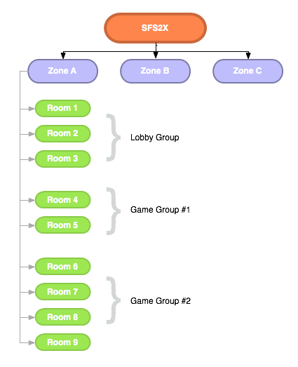

* + Room (phòng):
    - Phòng cho phép sắp xếp người chơi để họ nhìn thấy nhau và tương tác với nhau.
    - Gồm 2 cách tạo phòng: tạo tĩnh (lâu dài ngày sau khi SmartFox Server đưa ra ) và tạo động (tạo ra và hủy trong thời gian chạy, có thể tinh chỉnh)
    - Gồm 3 loại:
      * Regular (cơ bản): tạo sảnh, cuộc trò chuyện, hội nghị.
      * Game (trò chơi): tạo phòng riêng, phòng trờ chơi.
      * MMO: có thêm khu vực yêu thích (Aoi ngắn hạn).
  + Room Group (nhóm phòng): giúp tách các phòng thành các nhóm, hạn chế tầm nhìn của Client ở khu vực địa phương. Sử dụng nhiều khi tách phòng cho trò chơi các loại khách khác nhau, che giấu 1 số phòng cho một số người dùng nhất định, …
  + Zone (khu vực):
    - Khu vực là tập hợp các phòng.
    - Toàn bộ thông tin tổ chức của khu có liên quan được lưu trong thu muc Zones của smartfoxserver2x với phần mở rộng .zone.xml.
  + Extension (sự mở rộng):
    - Sự mở rộng được lập trình các yếu tố trong SmartFoxServer2X, chúng mở ra một thế giới của những khả năng vô hạn cho các nhà phát triển để tạo ra logic tùy chỉnh trò chơi của họ và tích hợp các công nghệ khách để hỗ trợ dự án của họ.
    - Những nhà phát triển có thể cài đặt một mở rộng duy nhất cho phòng, khu của họ hoặc cả hai. Các mở rộng được viết bằng java và python. Mở rộng Java được triển khai trong một file .jar đơn vào một thư mục đại diên cho tên của phần mở rộng (Extension).
    - SmartFoxServer2X cung cấp 2 lớp chính làm việc như các loại hình có bản cho các lớp mở rộng chính: BaseSFSExtension và SFSExtension.
* BlueBox:
  + Các Bluebox là một công nghệ dựa trên HTTP cho phép khách hàng để kết nối từ phía sau bức tường lửa và proxy, khi một kết nối socket không có sẵn.
  + Các Bluebox cho phép người chơi dưới cấu hình mạng hạn chế để chơi và tận hưởng các ứng dụng nhiều nhanh và trò chơi với ít hoặc không mất hiệu năng đáng chú ý.
  + Tất cả các ứng dụng SmartFoxServer có thể tận dụng lợi thế của Bluebox mà không cần bất kỳ sự thay đổi mã.
  + Các Bluebox sử dụng một đường hầm HTTP bằng cách gói giao thức SmartFoxServer thành các gói HTTP.
* RedBox:
  + Các Redbox là một add-on miễn phí cho SmartFoxServer 2X có thêm khả năng âm thanh và video vào máy chủ, làm cho nó có thể tích hợp các tính năng như vậy trong bất kỳ ứng dụng ActionScript3 hiện có.
  + Thành phần cấu tạo:
    - Một bộ dành riêng cho các khách hàng phía ActionScript3 API cung cấp các chức năng mức cao để bắt đầu một-một cuộc trò chuyện video, tạo các sự kiện trực tiếp, lấy các tập tin phương tiện truyền thông, thực hiện từ xa một ghi, …
    - Một server-side SFS2X mở rộng mà sẽ xử lý các yêu cầu và các sự kiện được tạo ra trong quá trình tương tác với các API của khách hàng và được tích hợp khả năng SmartFoxServer với máy chủ Red5.
  1. **Cơ sở dữ liệu NoSQL và Couchbase**
* NoSQL:
  + Khái niệm : Là CSDL được xây dựng dành riêng cho mô hình dữ liệu và có sơ đồ linh hoạt để xây dựng các ứng dụng hiện đại. CSDL NoSQL được công nhận rộng rãi vì khả năng dễ phát triển, chức năng cũng như hiệu năng ở quy mô lớn.
  + Hoạt động: CSDL NoSQL sử dụng nhiều mô hình dữ liệu để truy cập và quản lý dữ liệu. Các loại cơ sở dữ liệu này được tối ưu hóa dành riêng cho các ứng dụng yêu cầu mô hình dữ liệu linh hoạt có lượng dữ liệu lớn và độ trễ thấp, có thể đạt được bằng cách giảm bớt một số hạn chế về tính nhất quán của dữ liệu của các cơ sở dữ liệu khác.
  + Ưu điểm:
    - Linh hoạt: CSDL NoSQL thường cung cấp các sơ đồ linh hoạt giúp công đoạn phát triển nhanh hơn và có khả năng lặp lại cao hơn. Mô hình dữ liệu linh hoạt biến CSDL NoSQL không được tổ chức thành cấu trúc hoặc có cấu trúc chưa hoàn chỉnh.
    - Khả năng thay đổi quy mô: CSDL NoSQL thường được thiết kế để tăng quy mô bằng cách sử dụng các cụm phần cứng được phân phối thay vì tăng quy mô bằng cách bổ sung máy chủ mạnh và tốn kém. Một số nhà cung cấp dịch vụ đám mây xử lý các hoạt động này một cách không công khai dưới dạng dịch vụ được quản lý đầy đủ.
    - Hiệu năng cao: CSDL NoSQL được tối ưu hóa theo các mô hình dữ liệu cụ thể và các mẫu truy cập giúp tăng hiệu năng cao hơn so với CSDL quan hệ.
    - Cực kỳ thiết thực: CSDL NoSQL cung cấp các API và kiểu dữ liệu cực kỳ thiết thực được xây dựng riêng cho từng mô hình dữ liệu tương ứng.
  + Các loại:
    - Khóa–giá trị: CSDL khóa–giá trị có khả năng phân mảnh cao và cho phép thay đổi quy mô theo chiều ngang ở các quy mô lớn mà các loại hình CSDL khác không thể làm được.
    - Tài liệu: Trong mã ứng dụng, dữ liệu thường được biểu diễn dưới dạng một đối tượng hoặc văn bản dạng JSON vì đây là mô hình dữ liệu hiệu quả và trực quan cho các nhà phát triển, giúp nhà phát triển dễ dàng lưu trữ và truy vấn dữ liệu trong một cơ sở dữ liệu bằng cách sử dụng cùng một định dạng mô hình văn bản họ sử dụng trong mã ứng dụng của mình. Tính chất linh hoạt, bán cấu trúc và phân cấp của các văn bản và cơ sở dữ liệu văn bản cho phép chúng phát triển phù hợp với yêu cầu của ứng dụng. Mô hình văn bản phát huy hiệu quả với danh mục, hồ sơ người dùng và hệ thống quản lý nội dung, nơi từng văn bản là duy nhất và phát triển theo thời gian.
    - Các loại khác như: đồ thị, trong bộ nhớ, tìm kiếm.
* Couchbase:
  + Khái niệm: Là một CSDL NoSQL opensource. Nó chuyên cung cấp quản lý dữ liệu có độ trễ thấp cho các ứng dụng web, mobile, IOT,..
  + Couchbase moblie được thừa hưởng từ Couchbase một cách tuyệt vời bằng cách cung cấp khả năng quản lí và đồng bộ dữ liệu trên bất kì cloud hay server nào đến thiết bị động gồm ba phần chính :
    - Couchbase Lite : cơ sở dữ liệu NoSQL được thiết kế theo dạng Json được dùng trong app mobile
    - Sync Gateway : một cơ chế đồng bộ hóa trên internet giúp đồng bộ hóa dữ liệu giữa client và server một cách an toàn
    - Couchbase Server: một nền tảng cơ sở dữ liệu NoSQL có khả năng mở rộng cao
  + Couchbase Lite:
    - Couchbase Lite là một công cụ cơ sở dữ liệu có khả năng đồng bộ hóa được tổ chức dưới dạng NoSQL.
    - Một số đặc điểm của nó:
      * **Very fast to read (đọc rất nhanh)** : Không cần phân tích cú pháp và dữ liệu có thể được điều hướng và đọc mà không cần phân bổ heap. Fleece object là con trỏ nội bộ vào dữ liệu thô. Mảng và từ điển có thể được truy cập ngẫu nhiên. Hiệu suất trên dữ liệu quy mô thực tế đã đạt mức 20 lần so với JSON.
      * **Compact (Nhỏ gọn)**: Các giá trị đơn giản sẽ có cùng kích thước với JSON. Các giá trị phức tạp có thể nhỏ hơn nhiều, vì các giá trị lặp lại, đặc biệt là các chuỗi, chỉ cần được lưu trữ một lần.
      * **Efficient to convert into native objects**: chuyển đổi thành các đối tượng nguyên thủy hiệu quả).
      * **Appendable (có thể bổ xung)** : Fleece được biết đến là một persisten data structure . Một Fleece document có thể được thay đổi bằng cách thêm dữ liệu vào nó. Sự thay đổi thường là rất nhỏ so với ban đầu nên rất đơn giản kiểm soát version.
    - Couchbase Lite hiện tại đang cung cấp bao gồm hầu hết tất cả các nền tảng di động như IOS, Android, Xamarin.
    - Couchbase Lite hỗ trợ việc thêm sửa xóa và truy vấn tương tự Realm.

# **CHƯƠNG III: PHÂN TÍCH VÀ THIẾT KẾ**

* 1. **Usecase tổng quan**
  2. **Chi tiết usecase**
  3. **Database**
  4. **Mô hình phía server**

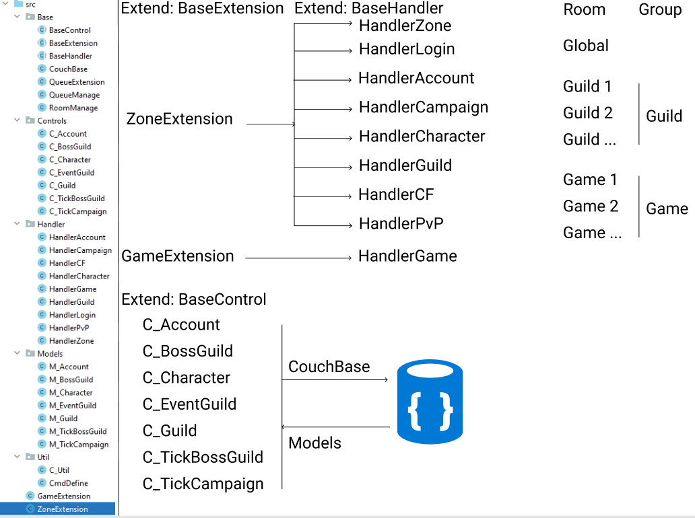

* Gồm 2 Extension: ZoneExtension và Game Extension kế thừa từ BaseExtension để lắng nghe ServerEvent và ClientRequest rồi chia cho các handler xử lý.
  + ZoneExtension xử lý chung ngoài zone
  + GameExtension xử lý riêng trong room game
* Các handler lắng nghe và xử lý sự kiện
* Các control thao tác với CSDL CouchBase
* Các model là các lớp thông tin mô hình hóa đối tượng
* Gồm room Global và các room Guild, Game:
  + Room Global:
    - Khởi tạo khi khởi động server.
    - Quản lý user online và trao đổi các thông tin chung.
    - User vào khi đăng nhập và ra khi đăng xuất.
  + Các room Guild:
    - Khởi tạo khi thành lập 1 guild hoặc có ít nhất 1 người trong guild online. Hủy khi không có user nào hiện trong room.
    - Quản lý các user cùng guild và trao đổi thông tin trong guild.
    - User vào khi đăng nhập có guild hoặc vào guild, ra khi đăng xuất hoặc rời guild.
    - Các room Guild thuộc group Guild.
  + Các room Game:
    - Khởi tạo khi bắt đầu giữa trận đấu PvP 2 người. Hủy khi không có user nào hiện trong room.
    - Trao đổi thông tin giữa các user trong trận đấu.
    - Các room Guild thuộc group Game.
  1. **Mô hình phía client**
* 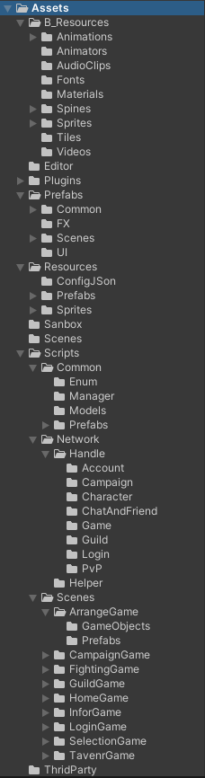Gồm 2 thư mục chứa tài nguyên:
  + B_Resources: chứa hầu hết các tài nguyên game
  + Resources: chứa tài nguyên được build sẵn và hỗ trợ Script API Resource.Load.
* Thư mục Scripts gồm:
  + Common: chứa script chung: manager - quản lý chung, mô tả dữ liệu – model, script cho prefab chung, enum - các hàm hỗ trợ ,…
  + Scenes: chứa script cho từng scence: 1 script quản lý scene và các script cho các prefab và gameobject tương ứng trong scence.
  + Network: chứa các script tương tác với server: 1 script kết nối, lắng nghe sự SFSConnect và các handler: gồm 3 handler chính: Connect (xử lý connect), Room (xử lý room) và ZoneExtension (phân chia xử lý cho các hanlder con). Mỗi thư mục hanlder con gồm 2 phần:
    - Handler: nhận dữ liệu từ phía server rồi gửi về các scence xử lý.
    - Request: đóng gói các dữ liệu gửi lên server.
* Các thư mục khác chứa các asset tương ứng.

# **CHƯƠNG** **IV: MÀN CHƠI VÀ TÍNH NĂNG**

* 1. **Đăng nhập**

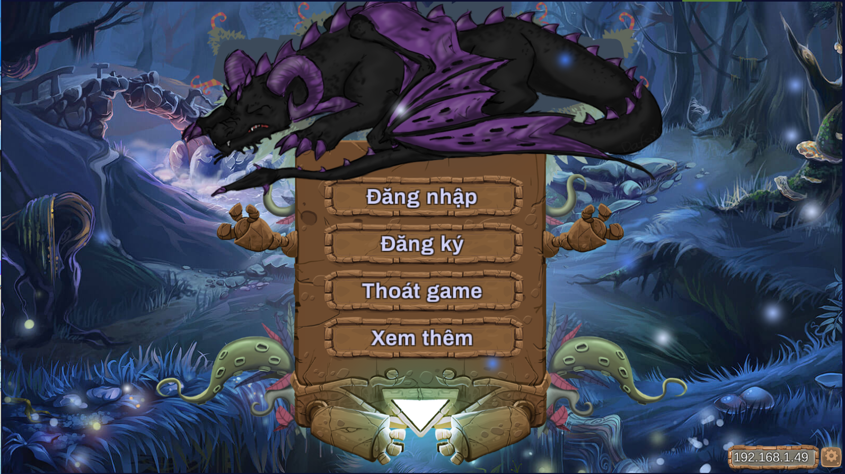

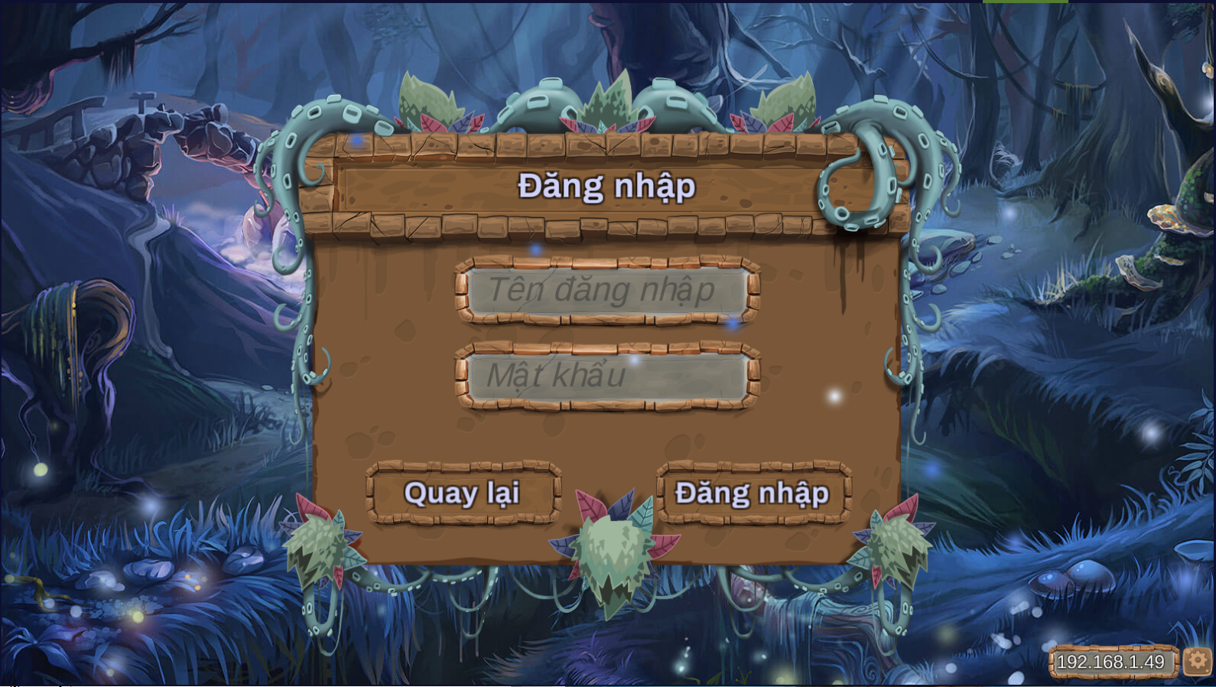

* Client:
  + Người chơi sử dụng tài khoản đã có để đăng nhập hoặc đăng ký 1 tài khoản mới để vào game.
  + Những tài khoản chưa chọn nhân vật và chưa đặt tên sẽ chuyển sang màn chọn nhân vật, còn lại chuyển sang màn trang chủ
* Server:
  + Kiểm tra đăng nhập và đăng ký và gửi về thông tin tài khoản.
  + User join room Global và join room Guild tương ứng nếu có hội
  1. **Chọn nhân vật**

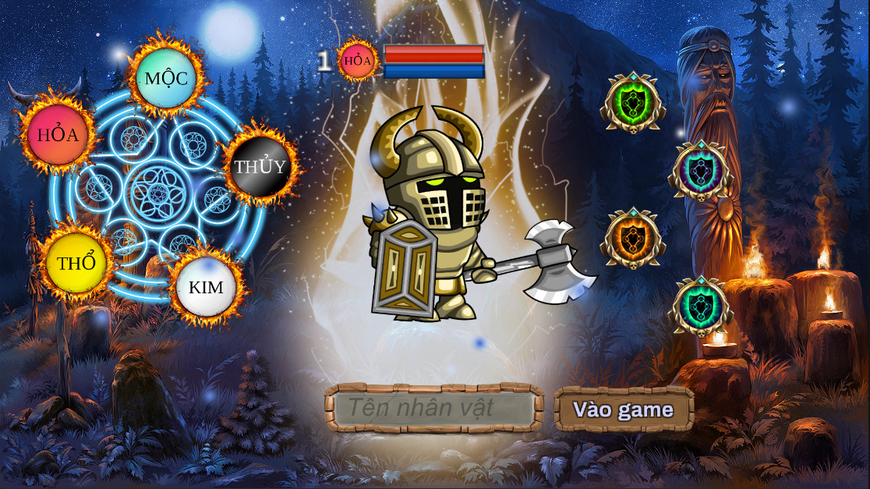

* Client:
  + Người chơi chọn pháp sư
  + Người chơi nhập tên để vào game
* Server:
  + Lưu nhân vật
  + Lưu tên game
  1. **Trang chủ**
  2. **Đội hình**
  3. **Thông tin**

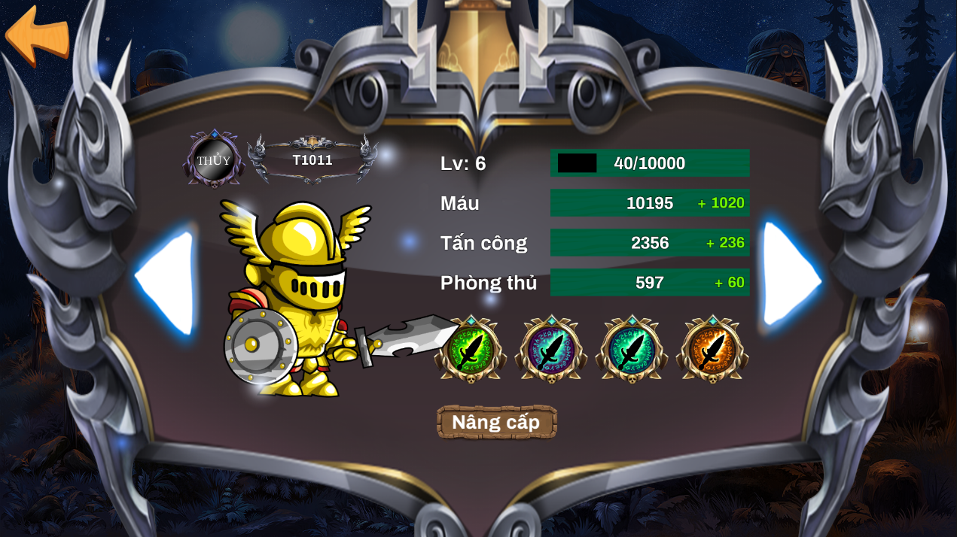

* Client:
  + Người chơi xem thông tin pháp sư
  + Người chơi nâng cấp pháp sư
  + Chuyển tiếp giữa các pháp sư trong bộ sưu tập
* Server:
  + Nâng cấp và lưu lại thông tin pháp sư
  1. **Chiêu mộ**

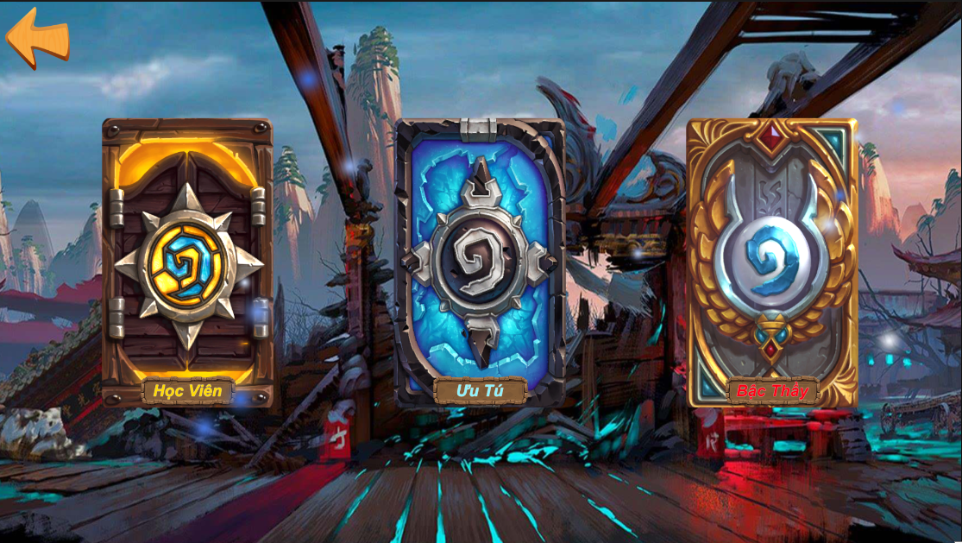

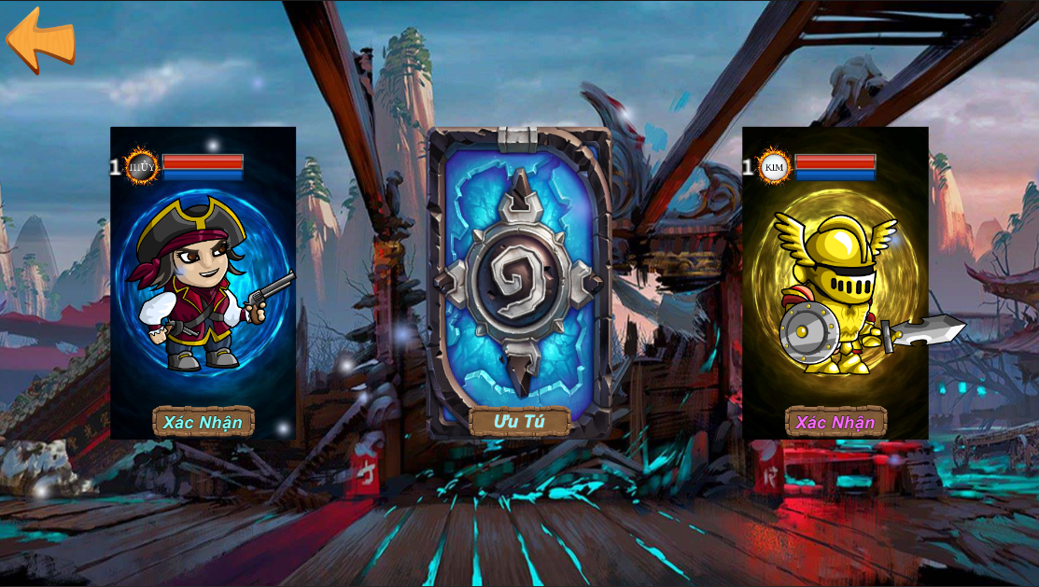

* Client:
  + Người chơi chiêu mộ qua 3 loại thẻ: Học viên, Ưu tú, Bậc thầy
* Server:
  + Trả về pháp sư chiêu mộ với phẩm chất tương ứng
  + Lưu pháp sư vào bộ sưu tập của tài khoản
  1. **Phó bản**

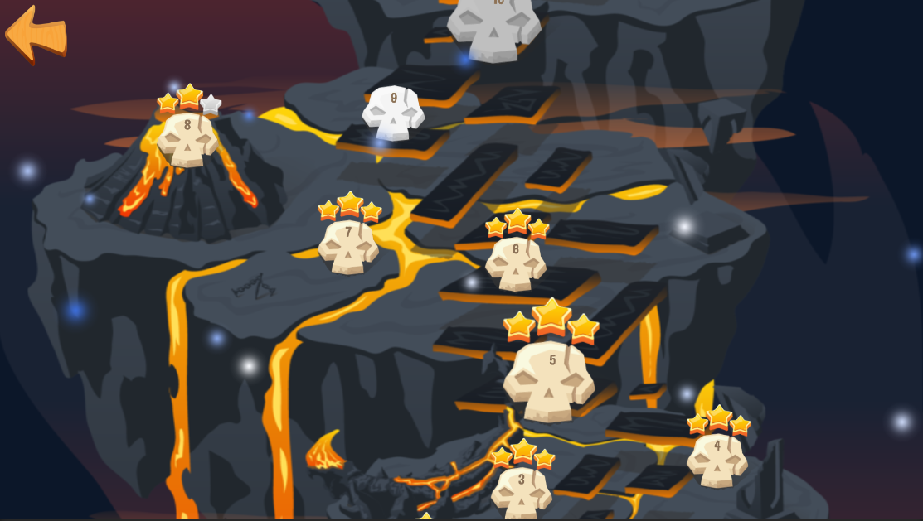

* Client:
  + Người chơi lựa chọn phó bản để chiến đấu
* Server:
  + Trả về các cột mốc chiến đấu tại mỗi phó bản
  1. **Hội**
  2. **Chiến đấu**

# **CHƯƠNG 5: TỔNG KẾT VÀ HƯỚNG PHÁT TRIỂN TIẾP**

1. **Tổng kết**
2. **Hướng phát triển tiếp**

# **TÀI LIỆU THAM KHẢO**

[https://vi.wikipedia.org/wiki/Unity](https://vi.wikipedia.org/wiki/Unity_(ph%E1%BA%A7n_m%E1%BB%81m_l%C3%A0m_game)#:~:text=Unity%20l%C3%A0%20m%E1%BB%99t%20ph%E1%BA%A7n%20m%E1%BB%81m,m%E1%BB%9F%20r%E1%BB%99ng%2027%20n%E1%BB%81n%20t%E1%BA%A3ng)

[https://viblo.asia/p/couchbasew](https://viblo.asia/p/couchbase-mobile-suc-manh-cua-nosql-bWrZnE2YKxw)

<http://docs2x.smartfoxserver.com/>

[https://aws.amazon.com/vi/nosql/l](https://aws.amazon.com/vi/nosql/?trk=ps_a131L0000057WN0QAM&trkCampaign=Emerging_Markets_Search&sc_channel=ps&sc_campaign=emp_VN&sc_publisher=google&sc_category=Database&sc_country=VN&sc_geo=APAC&sc_outcome=acq&sc_detail=%2Bc%C6%A1%20%2Bs%E1%BB%9F%20%2Bd%E1%BB%AF%20%2Bli%E1%BB%87u%20%2Bnosql&sc_content=nosql_bmm&sc_segment=381687120899&sc_medium=EMP-P|PS-GO|Non-Brand|Desktop|SU|Database|Solution|VN|VN|Text&s_kwcid=AL!4422!3!381687120899!b!!g!!%2Bc%C6%A1%20%2Bs%E1%BB%9F%20%2Bd%E1%BB%AF%20%2Bli%E1%BB%87u%20%2Bnosql&ef_id=Cj0KCQiAzsz-BRCCARIsANotFgMGalXHDlRFnDcOeJEGCbxBuiUZCiX2jUplqPMWzet4uKQYS2CKwiEaAl_lEALw_wcB:G:s&s_kwcid=AL!4422!3!381687120899!b!!g!!%2Bc%C6%A1%20%2Bs%E1%BB%9F%20%2Bd%E1%BB%AF%20%2Bli%E1%BB%87u%20%2Bnosql)

<https://docs.unity3d.com/ScriptReference/index.html>